11 - A partir de la siguiente especificación deberá recolectar datos para poder diseñar una Base de Datos.

a) Determinar las entidades relevantes al Sistema.
b) Determinar los atributos de cada entidad.
c) Confeccionar el Diagrama de Entidad Relación (DER), junto al Diccionario de Datos
d) Realizar el Diagrama de Tablas e implementar en código SQL (puede utilizar cualquier Gestor) la Base de Datos.
e) Crear al menos 2 consultas relacionadas para poder probar la Base de Datos.

Esta empresa se encuentra ubicada en Hong Kong y se dedica a la fabricación de Smart TV.

Las componentes de los TV pueden ser comprados a un importador, en tal caso la compra viene acompañada de una orden, otros componentes son fabricados en la empresa, para lo cual esos componentes tienen asignado un empleado que se dedica exclusivamente a un tipo de componente, aunque un componente puede ser fabricado por más de un empleado, el empleado completa una hoja de trabajo con la cantidad fabricada y la fecha.

Los diferentes modelos de Smart TV tienen de 275 a 430 componentes, aunque un componente puede estar incorporado en más de un TV, existe un mapa de armado para cada modelo de TV donde se indica la ubicación y el orden de los componentes.

Desarrollo

Entidades relevantes
Entidades del Sistema
Basado en la especificación, las entidades principales son los sustantivos clave que representan objetos o conceptos importantes para el negocio. Aquí están las más relevantes:
- SmartTV: contiene los modelos terminados.
- Componente: contiene las piezas base para el armado.
- Importador: contiene los proveedores externos de piezas.
- Empleado: contiene al personal que fabrica componentes internos.
- Orden de Compra: registro de adquisición a importadores.
- Hoja de Trabajo: (tabla intermedia – relación M:N) registro de componentes en SmarTV.

Atributos de entidades
Entidad | Atributos
SmartTV | - id_tv  - modelo  - pulgadas
Componente | - id_componente  - descripción  - tipo
Importador | - id_importador  - nombre
Empleado | - id_empleado  - nombre  - especialidad
Orden de Compra | - nro_orden  - id_importador  - id_componente  - fecha  - cantidad
Hoja de trabajo | - nro_hoja  - id_empleado  - id_componente  - fecha  - cantidad

DER
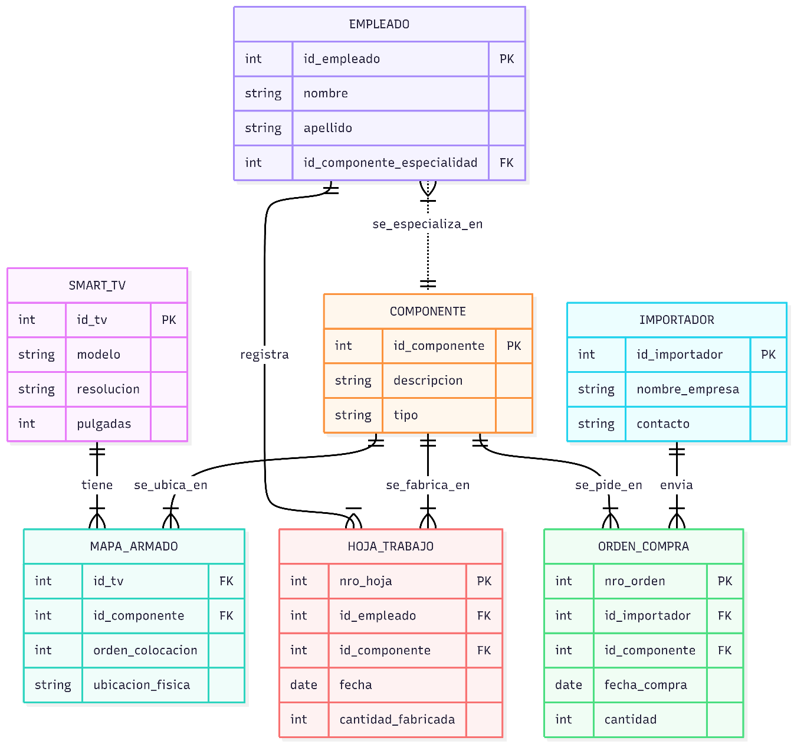

Diccionario de datos
Entidad | Atributo | Tipo de Dato | Tipo de clave | Comentarios
SmartTV | id_tv | INT | PK, AI | Identificador único del modelo de Smart TV.
SmartTV | modelo | VARCHAR(50) | Único | Nombre o código del modelo del televisor.
SmartTV | pulgadas | INT |  | Tamaño de la pantalla (e.g., 55).
SmartTV | resolucion | VARCHAR(20) |  | Resolución de la pantalla (e.g., 4K, HD).
Componente | id_componente | INT | PK, AI | Identificador único de la pieza (e.g., Placa Base, Pantalla).
Componente | descripcion | VARCHAR(100) |  | Nombre descriptivo del componente.
Componente | tipo | ENUM('Comprado', 'Fabricado') |  | Origen del componente.
Importador | id_importador | INT | PK, AI | Identificador único del proveedor externo.
Importador | nombre_empresa | VARCHAR(100) |  | Nombre de la empresa importadora.
Importador | contacto | VARCHAR(100) |  | Nombre o número de contacto principal.
Empleado | id_empleado | INT | PK, AI | Identificador único del empleado de fabricación.
Empleado | nombre | VARCHAR(50) |  | Nombre del empleado.
Empleado | apellido | VARCHAR(50) |  | Apellido del empleado.
Empleado | id_componente_esp | INT | FK (Componente) | Componente en el que el empleado se especializa (puede ser NULL).
Orden_Compra | nro_orden | INT | PK, AI | Número de la orden de compra al importador.
Orden_Compra | id_importador | INT | FK (Importador) | Importador al que se realiza la compra.
Orden_Compra | id_componente | INT | FK (Componente) | Componente adquirido en esta orden.
Orden_Compra | fecha_compra | DATE |  | Fecha en que se realizó la orden.
Orden_Compra | cantidad | INT |  | Cantidad de componentes comprados.
Hoja_Trabajo | nro_hoja | INT | PK, AI | Número de registro de la producción interna.
Hoja_Trabajo | id_empleado | INT | FK (Empleado) | Empleado que realizó la fabricación.
Hoja_Trabajo | id_componente | INT | FK (Componente) | Componente que se fabricó.
Hoja_Trabajo | fecha | DATE |  | Fecha de la producción.
Hoja_Trabajo | cantidad_fabricada | INT |  | Cantidad de componentes producidos por el empleado.
Mapa_Armado | id_tv | INT | PK, FK (SmartTV) | Modelo de TV que requiere el componente.
Mapa_Armado | id_componente | INT | PK, FK (Componente) | Componente necesario para este modelo de TV.
Mapa_Armado | orden_colocacion | INT |  | Paso o secuencia de ensamblaje (1, 2, 3...).
Mapa_Armado | ubicacion_fisica | VARCHAR(50) |  | Descripción de la ubicación del componente en el chasis.

Diagrama de tablas
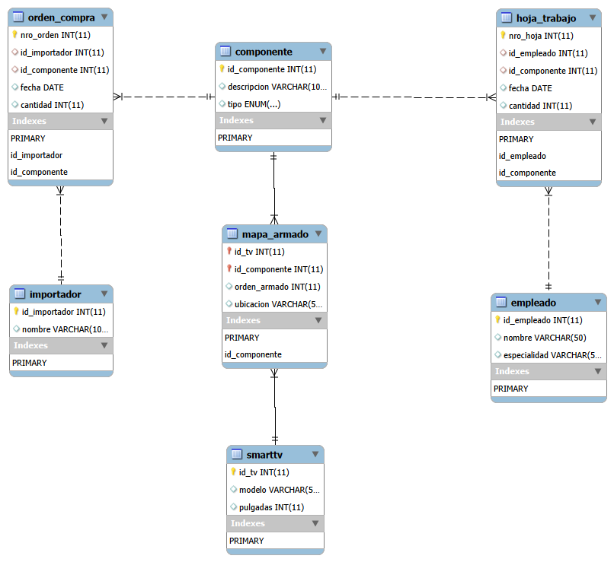

Consultas relacionadas

DDL
CREATE DATABASE ejercicio11;
USE ejercicio11;

-- 1. Tabla de Componentes
CREATE TABLE Componente (
id_componente INT PRIMARY KEY AUTO_INCREMENT,
descripcion VARCHAR(100),
tipo ENUM('Comprado', 'Fabricado')
);

-- 2. Tabla de Smart TVs
CREATE TABLE SmartTV (
id_tv INT PRIMARY KEY AUTO_INCREMENT,
modelo VARCHAR(50),
pulgadas INT
);

-- 3. Tabla Mapa de Armado (Relación N:M entre TV y Componente)
CREATE TABLE Mapa_Armado (
id_tv INT,
id_componente INT,
orden_armado INT,
ubicacion VARCHAR(50),
PRIMARY KEY (id_tv, id_componente),
FOREIGN KEY (id_tv) REFERENCES SmartTV(id_tv),
FOREIGN KEY (id_componente) REFERENCES Componente(id_componente)
);

-- 4. Tabla Importadores
CREATE TABLE Importador (
id_importador INT PRIMARY KEY AUTO_INCREMENT,
nombre VARCHAR(100)
);

-- 5. Tabla Órdenes de Compra (Para componentes importados)
CREATE TABLE Orden_Compra (
nro_orden INT PRIMARY KEY AUTO_INCREMENT,
id_importador INT,
id_componente INT,
fecha DATE,
cantidad INT,
FOREIGN KEY (id_importador) REFERENCES Importador(id_importador),
FOREIGN KEY (id_componente) REFERENCES Componente(id_componente)
);

-- 6. Tabla Empleados
CREATE TABLE Empleado (
id_empleado INT PRIMARY KEY AUTO_INCREMENT,
nombre VARCHAR(50),
especialidad VARCHAR(50)
);

-- 7. Tabla Hoja de Trabajo (Para componentes fabricados internamente)
CREATE TABLE Hoja_Trabajo (
nro_hoja INT PRIMARY KEY AUTO_INCREMENT,
id_empleado INT,
id_componente INT,
fecha DATE,
cantidad INT,
FOREIGN KEY (id_empleado) REFERENCES Empleado(id_empleado),
FOREIGN KEY (id_componente) REFERENCES Componente(id_componente)
);

Consultas relacionadas para probar la base de datos
-- Consulta 1: Listar todos los componentes necesarios para un modelo específico (ej. ID 1) ordenados por su orden de armado.
SELECT c.descripcion, m.orden_armado, m.ubicacion
FROM Componente c
JOIN Mapa_Armado m ON c.id_componente = m.id_componente
WHERE m.id_tv = 1
ORDER BY m.orden_armado ASC;

-- Consulta 2: Ver la producción total de componentes fabricados internamente por cada empleado.
SELECT e.nombre, c.descripcion, SUM(h.cantidad) as total_producido
FROM Empleado e
JOIN Hoja_Trabajo h ON e.id_empleado = h.id_empleado
JOIN Componente c ON h.id_componente = c.id_componente
GROUP BY e.nombre, c.descripcion;

